Parceria entre Arauco, Prefeitura e Senac viabiliza Curso Técnico em Enfermagem em Inocência
Formação gratuita para 25 alunos impulsiona o eixo de saúde e a qualificação profissional no município

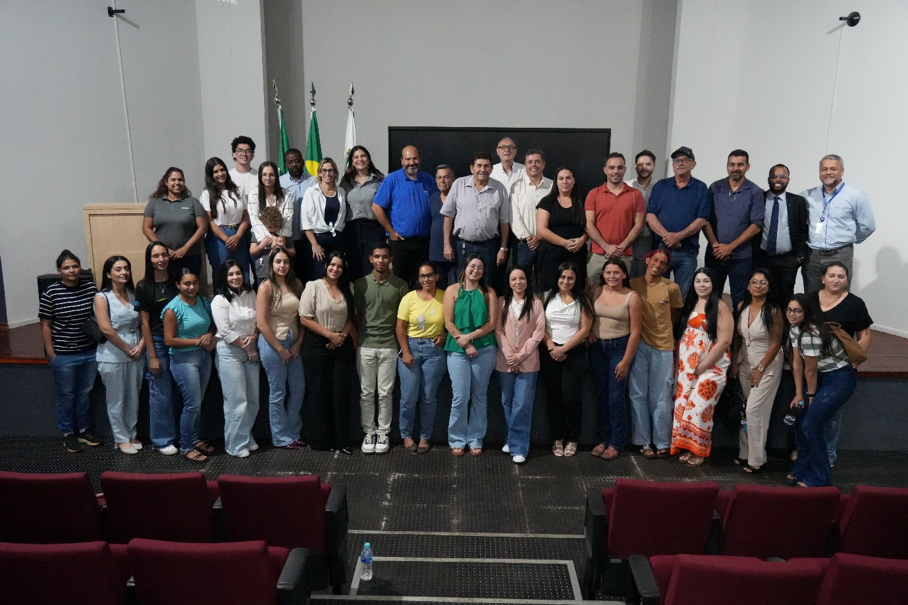
Setembro de 2026 – Para quem mora em Inocência e deseja se qualificar na área da saúde, a formação técnica agora está mais perto de casa. Pela primeira vez, uma turma do Curso Técnico em Enfermagem é realizada no município, permitindo que 25 moradores façam a capacitação gratuitamente sem precisar se deslocar para outras cidades para estudar.
O momento de acolhida aos alunos aconteceu nesta segunda-feira (21), no Centro Cultural Lázara Lessonier. Com duração de dois anos, o curso é viabilizado por uma parceria entre a Arauco, a Prefeitura Municipal de Inocência, por meio das Secretarias Municipais de Educação e de Saúde, e o Senac.
Para a gerente de Desempenho Social da Arauco, Cláudia Belchior, levar a formação para dentro do município amplia as possibilidades para quem quer se preparar profissionalmente.
“Acreditamos que o verdadeiro desenvolvimento acontece quando investimos nas pessoas da região, preparando-as para participar ativamente do crescimento do município e construir, junto com ele, um futuro mais próspero. A educação é o alicerce dessa transformação, pois amplia oportunidades, fortalece talentos e garante que o desenvolvimento econômico seja acompanhado de inclusão e melhores perspectivas para as famílias”, afirma.
A iniciativa integra o Plano Estratégico Socioambiental (PES) do Projeto Sucuriú, construído a partir do diálogo com o poder público e a comunidade para preparar Inocência para as transformações relacionadas ao empreendimento. O plano prevê R$ 85 milhões em investimentos, distribuídos em nove eixos, entre eles saúde, educação, assistência social, saneamento, habitação, trabalho e renda e infraestrutura urbana.
Na área da saúde, além da formação de novos profissionais, o PES contempla ações voltadas ao fortalecimento da estrutura de atendimento do município. Outras ações já estão em andamento em Inocência, como a construção da nova sede do CRAS e da Casa de Passagem e a ampliação da Escola Municipal Professor Olivalto Elias da Silva.
Mais de 100 inscritos
A procura pelo Curso Técnico em Enfermagem mostrou o interesse da população pela oportunidade. Mais de 100 pessoas se inscreveram para as 25 vagas oferecidas, preenchidas por sorteio conforme as regras do processo seletivo.
“Publicamos o edital no Diário Oficial e tivemos uma resposta extraordinária, com mais de 100 pessoas inscritas. Desse total, 25 vagas foram preenchidas por meio de sorteio, conforme estabelecido no processo. Agradecemos a todos que se inscreveram e demonstraram esse interesse. Estamos muito felizes em participar deste projeto e ver nossa população abraçar uma profissão tão honrosa e essencial quanto o Técnico em Enfermagem”, destaca o secretário municipal de Saúde, Cristhiano Leal Araujo.
No modelo de parceria, a Arauco financia integralmente a capacitação, a Prefeitura é responsável pela seleção dos candidatos e pelo acompanhamento da turma, enquanto o Senac realiza a formação técnica.
A cerimônia de acolhida reuniu representantes da Prefeitura, Câmara de Vereadores, Arauco e Senac, além de professores e alunos, marcando o início dos dois anos de formação.
Sobre o Projeto Sucuriú
O Projeto Sucuriú marca a entrada da divisão de celulose da Arauco no Brasil. O investimento de US$4.6 bilhões inclui a construção de uma planta com capacidade de produção de 3,5 milhões de toneladas de fibra curta de celulose/ano. Está localizado em uma área de 3.500 hectares, a 50 quilômetros do centro da cidade de Inocência (MS) e ao lado do Rio Sucuriú. A etapa de terraplanagem começou em 2024 e a previsão de entrada em operação é no final de 2027.
Em todas as fases de desenvolvimento do Projeto, e de maneira contínua, monitora e respeita a biodiversidade local, identificando espécies de flora e fauna nativas da região, além de fazer o mapeamento das áreas prioritárias para conservação.
Durante as obras, a Arauco vai oferecer capacitação e gerar mais de 14 mil oportunidades de trabalho. Depois do start up, o Projeto Sucuriú empregará cerca de 6 mil pessoas nas unidades Industrial, Florestal e operações de logística. O propósito é impulsionar o desenvolvimento social e econômico para toda região, fomentando um aumento na geração de renda e na arrecadação de impostos, além de contribuir para atrair investimentos.
Sobre a Arauco Brasil
No país desde 2002, a Arauco atua nos segmentos Florestal e de Madeiras com o propósito de, a partir da natureza e de fontes renováveis, contribuir com as pessoas e o planeta. Emprega 3.500 colaboradores e conta com cinco unidades industriais brasileiras.
As plantas estão distribuídas entre a produção de painéis, em três fábricas localizadas nas cidades de Jaguariaíva (PR), Ponta Grossa (PR) e Montenegro (RS); painéis e molduras, na planta localizada em Piên (PR); resinas e químicos, na unidade de Araucária (PR); e, em 2027, a Companhia prepara-se para inaugurar sua primeira fábrica de celulose branqueada em Inocência (MS).
Todas as florestas de eucalipto plantadas pela Arauco no Brasil são certificadas pelo FSC® (Forest Stewardship Council®), que reconhece o manejo florestal ambientalmente adequado, socialmente benéfico e economicamente viável. A Companhia também conta com certificações FSC relacionadas à Cadeia de Custódia, Madeira Controlada, operação Multisite e uso da marca, que abrangem a rastreabilidade da madeira utilizada na produção de painéis, inclusive a adquirida de terceiros.
Mais informações à imprensa:
COR COMUNICAÇÃO
São Paulo
Neila Carvalho: neilacarvalho@corcomunica.com.br | +55 (11) 99916-5094
Gleison Rezende: gleisonrezende@corcomunica.com.br | +55 (71) 99733-8883
Mato Grosso do Sul
Evelise Couto: evelisecouto@corcomunica.com.br | +55 (67) 9260-0352
Gabrielli Pinha: gabriellipinha@corcomunica.com.br | +55 (18) 99669-3445

